Kwestionariusz techniczny wstępnego doboru sprężyn

Nazwa firmy: |  |  |  | Data:
Adres: |  |  |  | Telefon:
Adres cd.: |  |  |  | E-mail:
Kontakt: |  |  |  | Uwagi:

Proszę precyzyjnie odpowiedzieć na poniższe pytania:
1) Typ sprężyny:
2) Specyfikacja parametrów sprężyn: |  | wartość |  |  | jednostki
Średnica drutu |  |  |  |  | [mm]
Przekrój |  |  |  |  | [mm]
Średnica zewnętrzna |  |  |  |  | [mm]
Średnica wewnętrzna |  |  |  |  | [mm]
Długość spirali / sprężyny |  |  |  |  | [mm]
Skok spirali |  |  |  |  | [mm]

Sprężyny kompresyjne | Sprężyny talerzowe
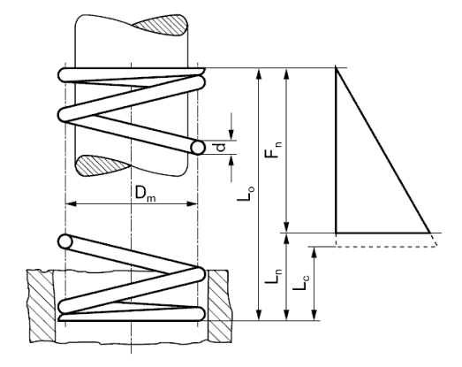 | 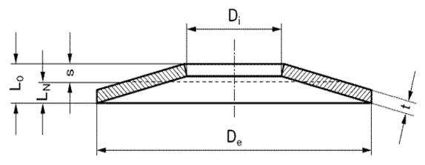
Odboje – sprężyny do pras | Sprężyny naciągowe
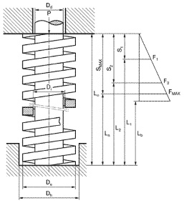 | 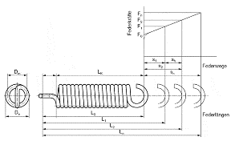

3) Uwagi / dodatkowe informacje / norma
4) Żądany materiał:
5) Uwaga w przypadku sprężyn przestrzennych prosimy o załączenie rysunków technicznych 3 D.
Dziękujemy za wypełnienie kwestionariusza. Z poważaniem

*Pozostałe typy sprężyn znajdziecie Państwo na www.altura-tasmy.pl w zakładce De Spiraal.

